PHASEO | 8 novembre  2023
Ce document présente la gestion des tournées |  | Module Tournée





Sommaire

Chargement des tournée 3
Déroulement 3
Historique des chargements 4
Modification d’une tournée 4
Informations générales 4
Modifier l’ordre d’une tournée 5

Chargement des tournée

Déroulement
Dans le menu général du module « tournée »:
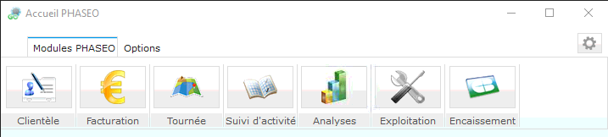
Choir le menu « Chargement TSP » + « Chargement tournée »
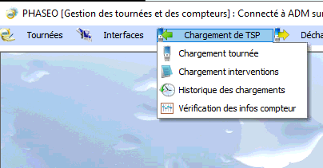
- Choisir le format de fichier à générer
- Sélectionner une ou plusieurs tournées avec la case à cocher
- Cliquer sur le bouton en bas à droite pour générer le fichier
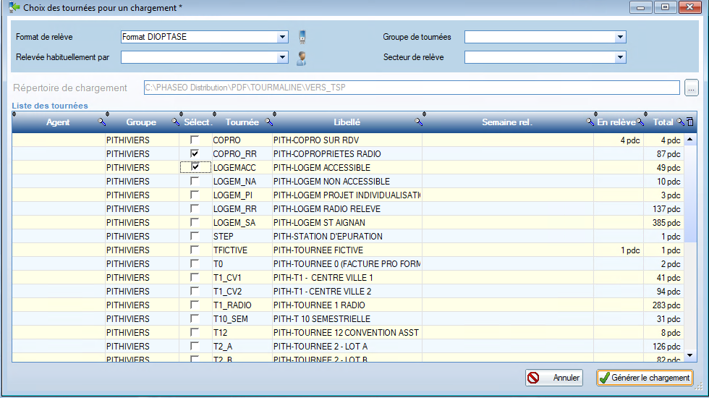

Le fichier généré se trouvera dans le répertoire paramétré pour la réception
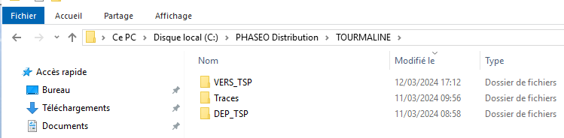

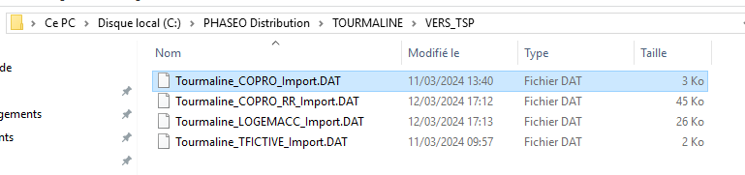

Historique des chargements

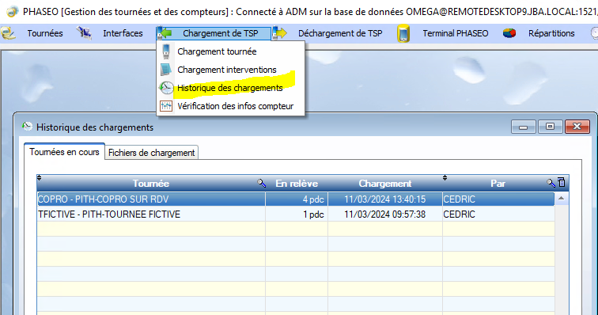

Modification d’une tournée

Informations générales
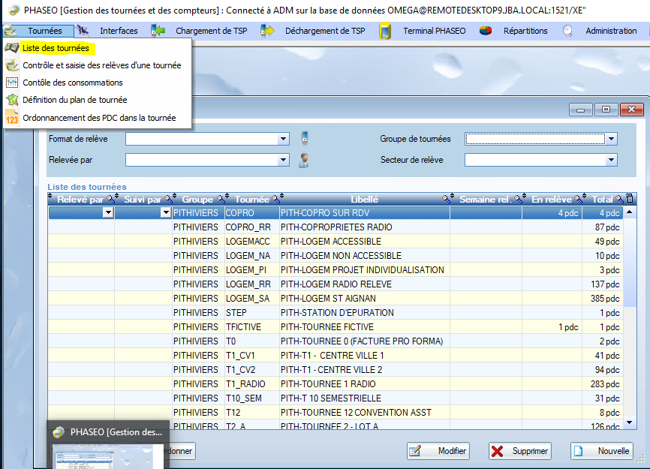

- Cliquer sur le bouton modifier
- Positionner les filtres utiles

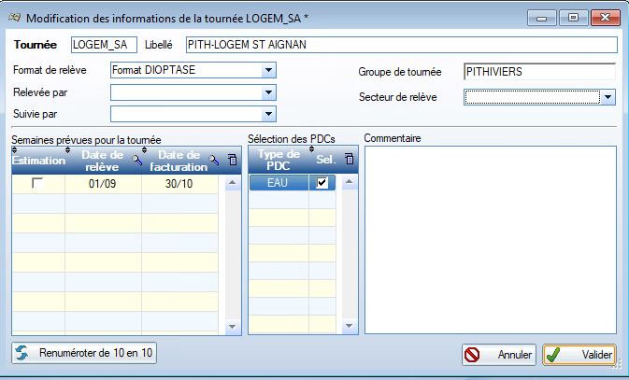

Modifier l’ordre d’une tournée

Utiliser la loupe, pour mettre un filtre

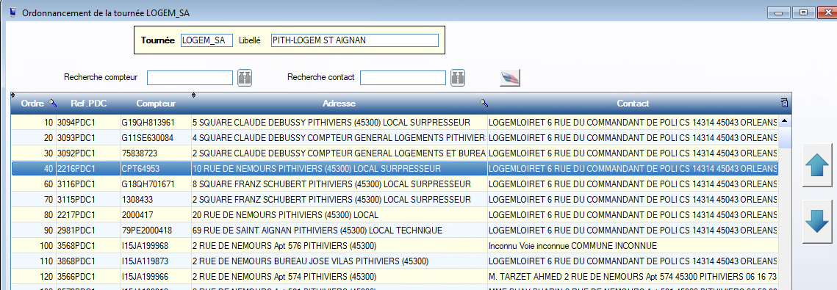

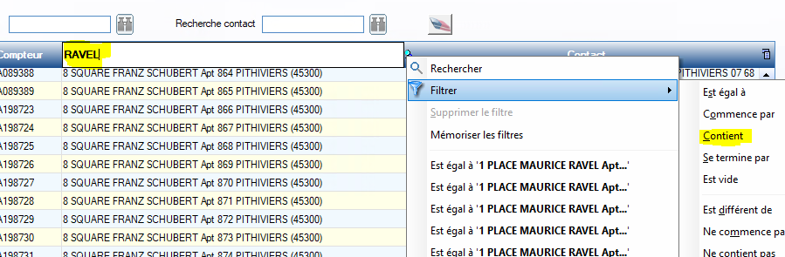

Changer le numéro d’ordre

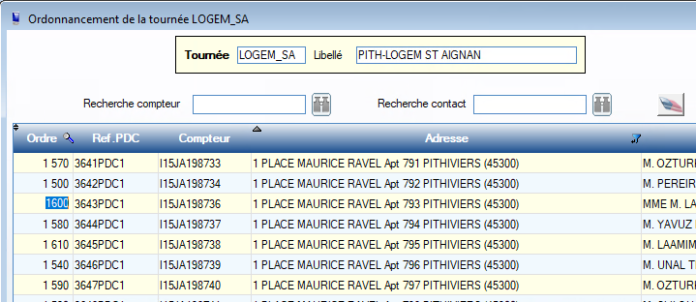

Remonter ou descendre la ligne
